Ulm, 28.08.2018

Perfekt vorbereitet in die Winterreifen-Saison starten
TyreSystem stellt neuen Ratgeber zur Bevorratung bereit

Der Internet-Reifengroßhändler TyreSystem hat seinen neuen, markenunabhängigen Bevorratungsreport für Winterreifen veröffentlicht. In dem Ratgeber erfährt der Leser, welche Qualität bei Winter- und Ganzjahresreifen gefragt ist und wie sich die Nachfrage an Ganzjahresreifen entwickelt hat. Kernstück ist das Ranking der meistverkauften Reifengrößen in den Kategorien Pkw, Transporter und Offroad. Mit dem Dokument bietet der B2B-Händler für Reifen, Felgen und RDKS eine nützliche Hilfestellung bei der Bevorratungsentscheidung zur kommenden Wintersaison an.

Im vergangenen Frühjahr veröffentlichte die RSU GmbH auf ihrem Onlineportal TyreSystem die erste Auflage des Bevorratungsreports und ist mit der Kundenresonanz zufrieden. „Die Auskopplung aus unserem bisherigen Reifenreport war eine gute Entscheidung“, erklärt Sven Döbler, Leiter der Abteilung Kundenberatung und Vertrieb. „Durch die zeitliche Versetzung von Bevorratungs- und Testreport können Kfz-Betriebe rechtzeitig zur Saison ihre Lager befüllen und erhalten zusätzlich einen Test-Report mit einem aktuellen Testnoten-Ranking“, so Döbler weiter. Der Reifenratgeber steht ab sofort unter www.tyresystem.de/neuigkeiten zum kostenlosen Herunterladen bereit. Dieser basiert auf der Verkaufsstatistik der RSU GmbH.
. . . . . . . . . . . . . . . . . . . . . . . . . . . . . . . . . . . . . . . . . . . . . . . . . . . . . . . . .

Über TyreSystem

Seit 2007 bietet das B2B-Onlineportal unter www.tyresystem.de seinen Kunden kostenlos eine der einfachsten Lösungen für den Online-Reifenhandel am Markt. Eine Vielzahl praktischer Funktionen und Module sowie Schnittstellen zu vielen ERP-Systemen der Reifenbranche vereinfachen die tägliche Geschäftsabwicklung von Reifenhändlern, Kfz-Betrieben oder Autohäusern. Das mittelständische Unternehmen wächst seit mehreren Jahren rasant und hat seinen Sitz im schwäbischen St. Johann sowie einen Standort in Ulm.
. . . . . . . . . . . . . . . . . . . . . . . . . . . . . . . . . . . . . . . . . . . . . . . . . . . . . . . . .

Bildmaterial

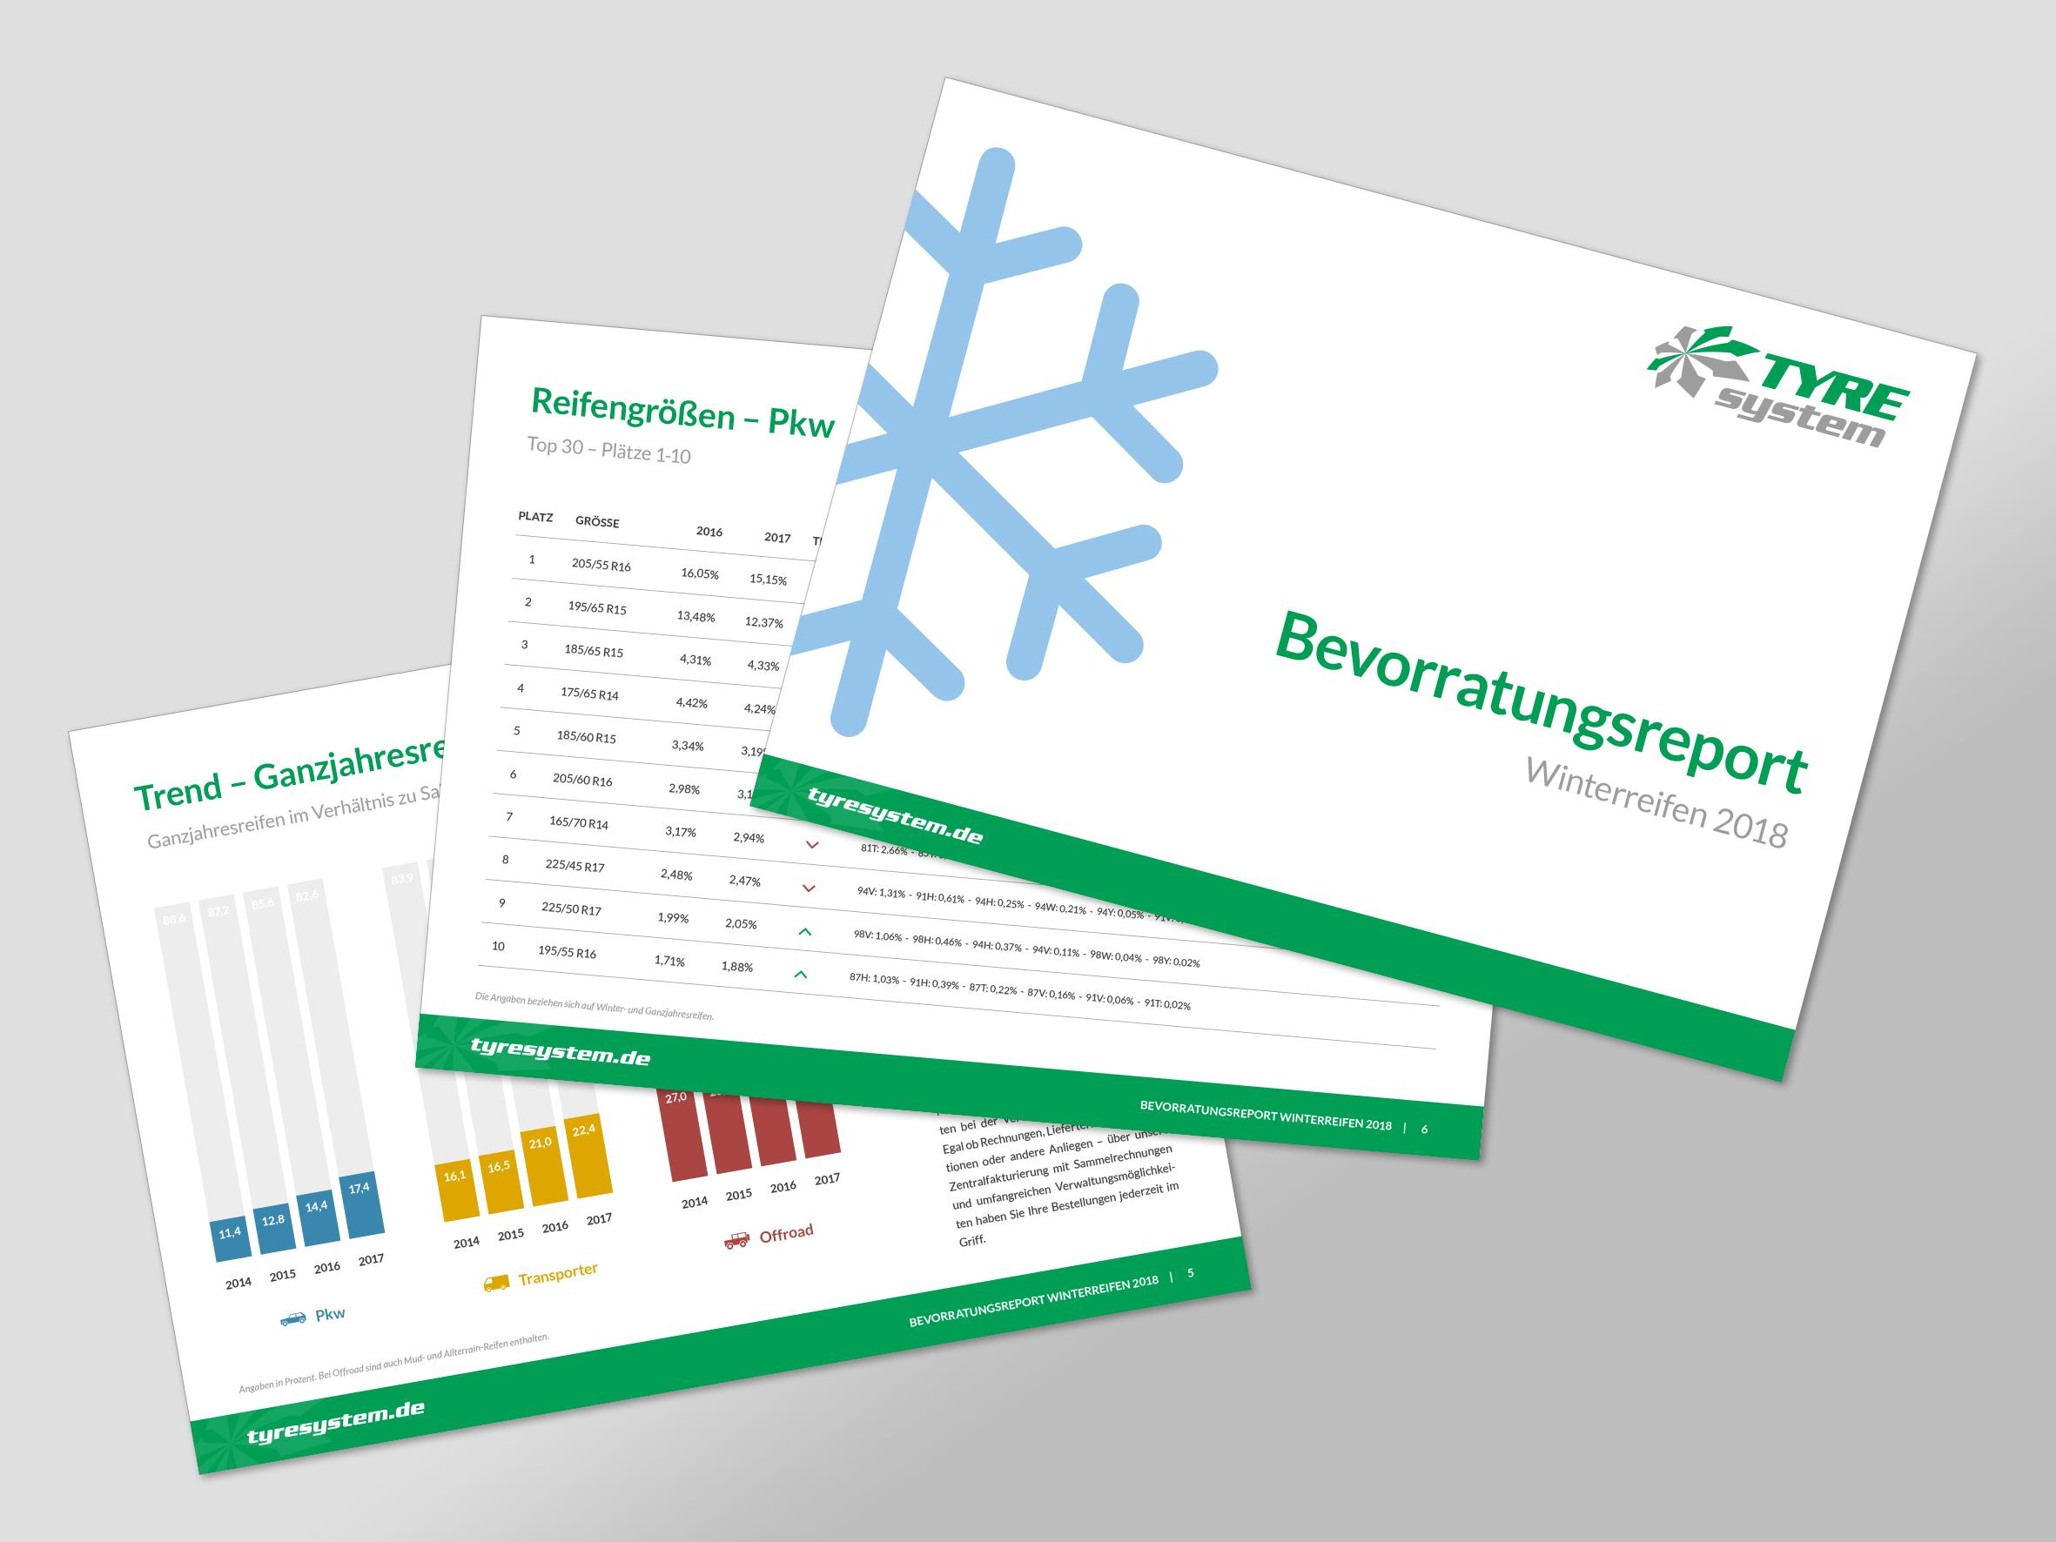 |  | Dateiname:  Bildtitel: | Bevorratungsreport-Winter2018.jpg  Der neue Bevorratungsreport Winter 2018 steht unter www.tyresytem.de/neuigkeiten kostenlos zum Herunterladen bereit.

. . . . . . . . . . . . . . . . . . . . . . . . . . . . . . . . . . . . . . . . . . . . . . . . . . . . . . . . .

Weitere Informationen erhalten Sie unter www.tyresystem.de
oder gerne auch persönlich bei:

Rebecca Rohmeder
Öffentlichkeitsarbeit & Social Media
Telefon: 07122 / 82593 -611
E-Mail: rebecca.rohmeder@rsu-reifen.de

